Interfaces de Usuario e Interacción

Informe

Trabajo

Practico N3

Integrantes:

* Muñoz, Silvina.
* Zelenka, Eugenia.

**Introduccion**

Desde la cátedra fue solicitado representar el proceso del diseño de una pagina web solicitada por el Tio Pocho, quien inicio un emprendimiento de cerveceria Artesanal. La misma fue representada en un principio mediante Sketchs, los prototipos, el cual es un dibujo sin muchos detalles; siguiendo el proceso, diseñamos Wireframes, el cual ya representa un diseño un poco más detallado, y finalmente un MockUp de cada seccion de la pagina. Para realizar estos dos ultimos utilizamos la herramienta MockFlow.

**Sketchs**

En los sketchs basamos la idea principal que íbamos teniendo sobre la página. Luego de varios intentos de dibujarla, nos quedamos con los siguiente:

**Skech Home**

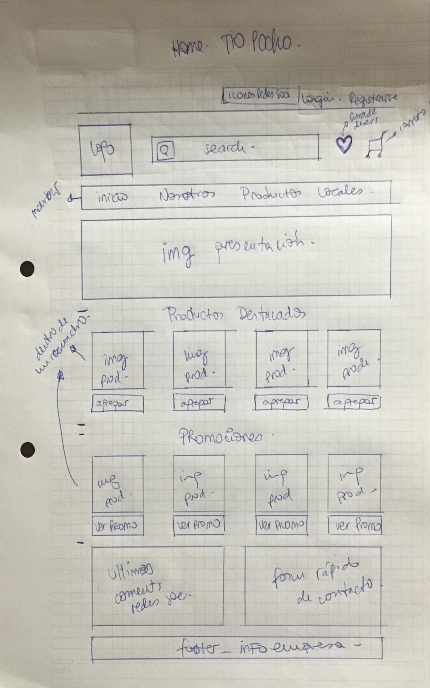

Se penso poner un login y registro en la parte superior derecha de la pagina, junto a los íconos de las redes sociales. Nos pareció un lugar adecuado por estándar.

Debajo seguimos con el logo de la página junto a la barra de búsqueda , el carrito de compras y el ícono corazón equivalente a productos deseados (serían los productos que le gustaron al usuario sin la necesidad de agregarlos al carrito, es decir el compromiso de compra). Hasta aquí hemos descrito lo que podriamos llamar *header*.

Seguimos con un carrusel de imagenes.

Debajo agregamos los productos destacados y promociones (modificados más adelante).

Decidimos agregar por último comentarios correspondientes a alguna red social y un pequeño y rápido formulario por cualquier consulta del usuario.

Ya al final de la página describimos un *footer* con la información de la empresa (telefono y dirección de la casa central).

**Sketch Productos**

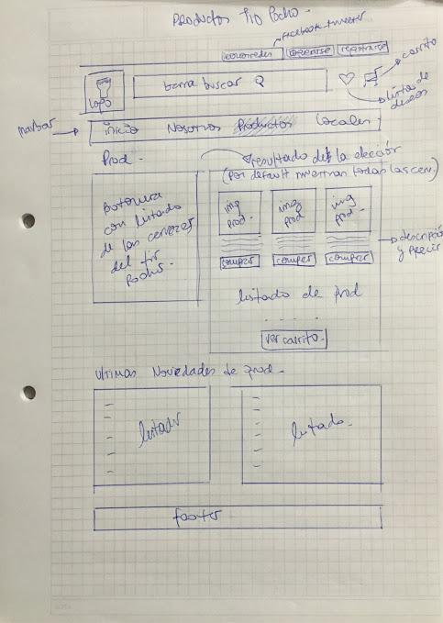

Tanto el *header* y el *footer* son iguales en todos los *sketchs*.

En el cuerpo decidimos poner los productos con sus respectivos precios acompañados de una pequeña imagen. En forma lateral, a la izquierda se pensó en poner un filtro, para agilizar la búsqueda de los productos. Pensando en un volumen grande de productos.

Llegando al final de la página decidimos agregar una seccion de últimas novedades de productos pedidos por la cátedra, donde agregariamos los productos nuevos.

**Sketch Nosotros**

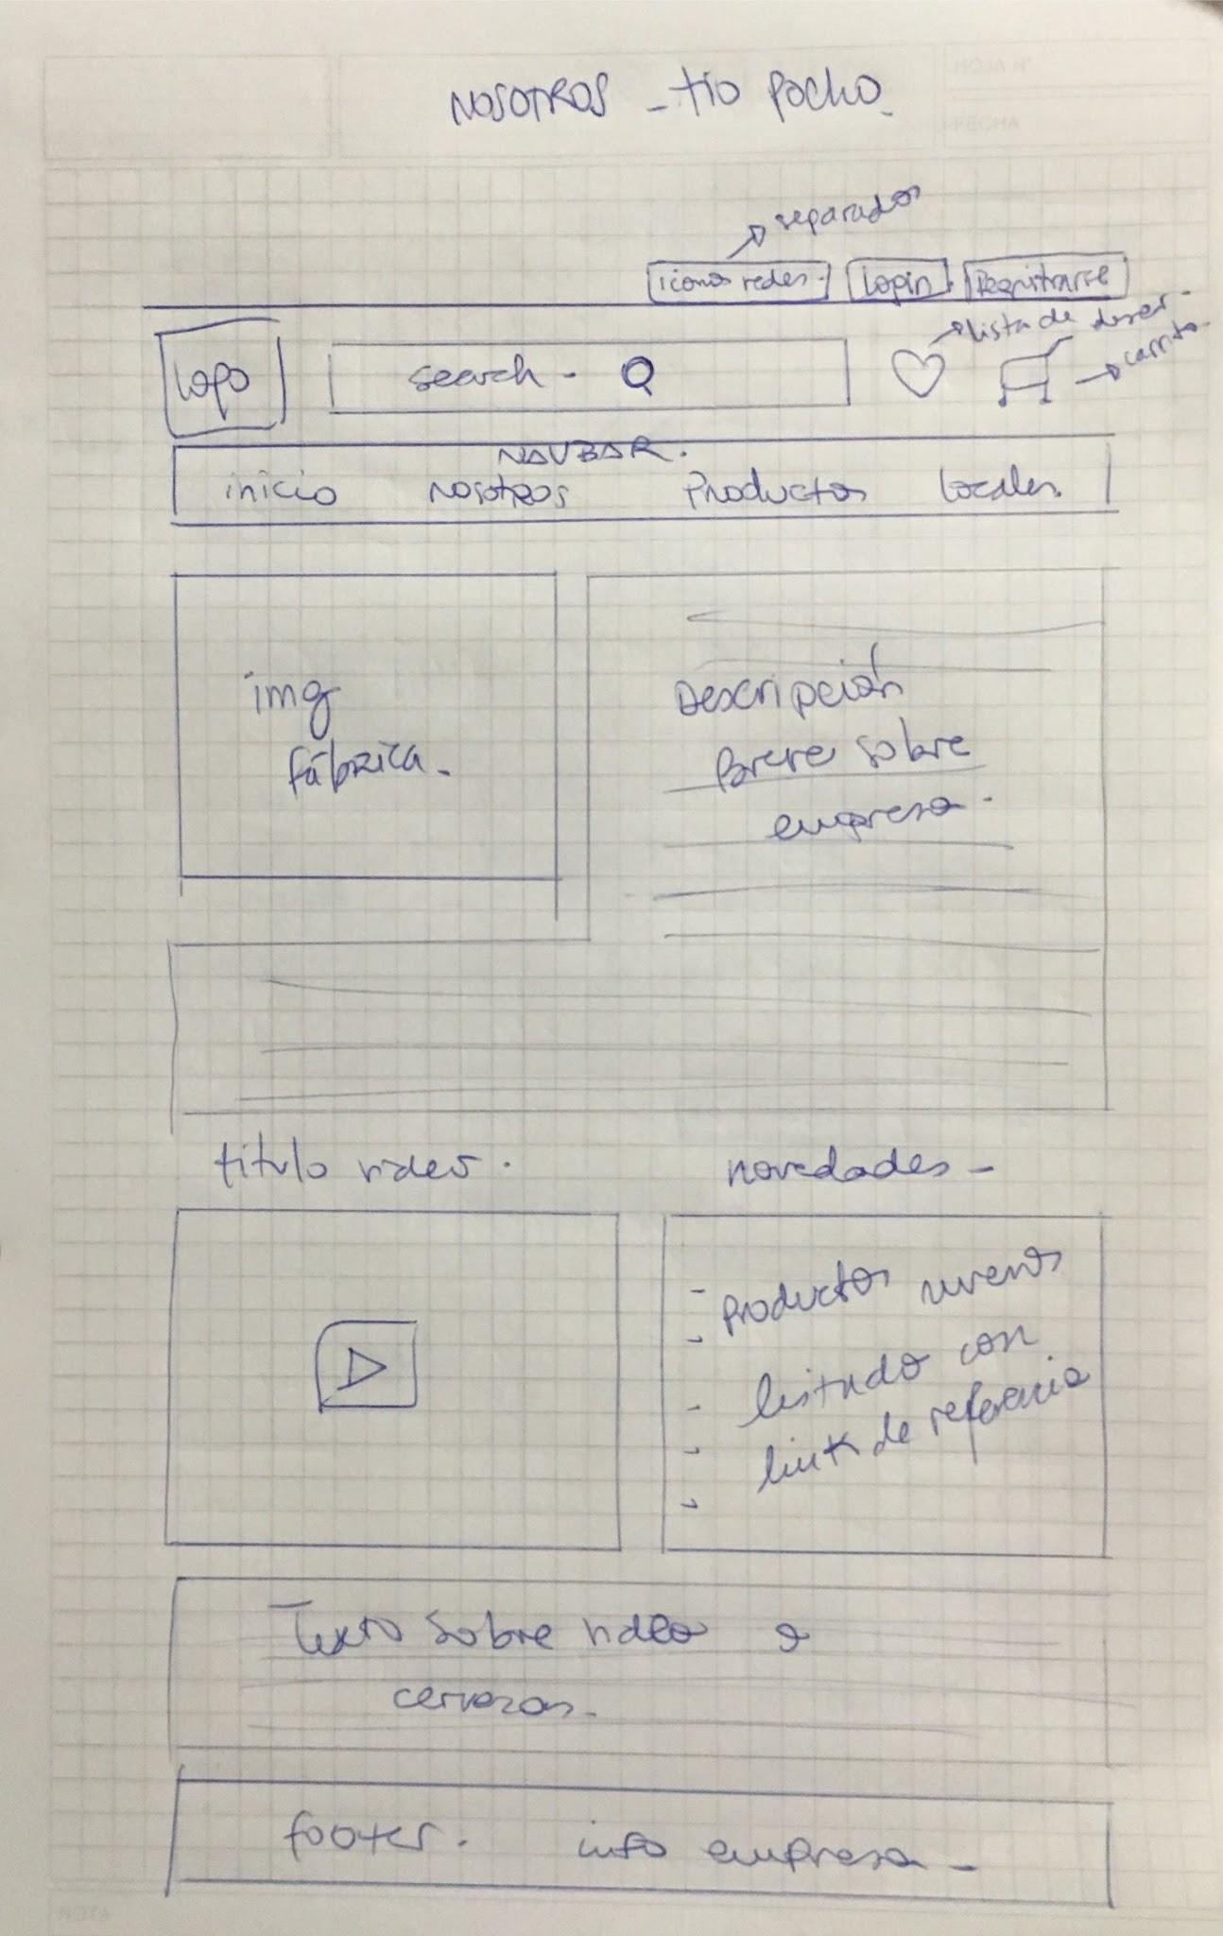

**Wireframes**

**Home**

En esta etapa nos dimos cuenta que mostrar promociones y los productos en el home no era una buena idea, concluimos dejando las promociones, ya que creimos que era mas llamativo al momento de entrar a la pagina.

Podemos observar que no varía mucho con respecto al sketch.

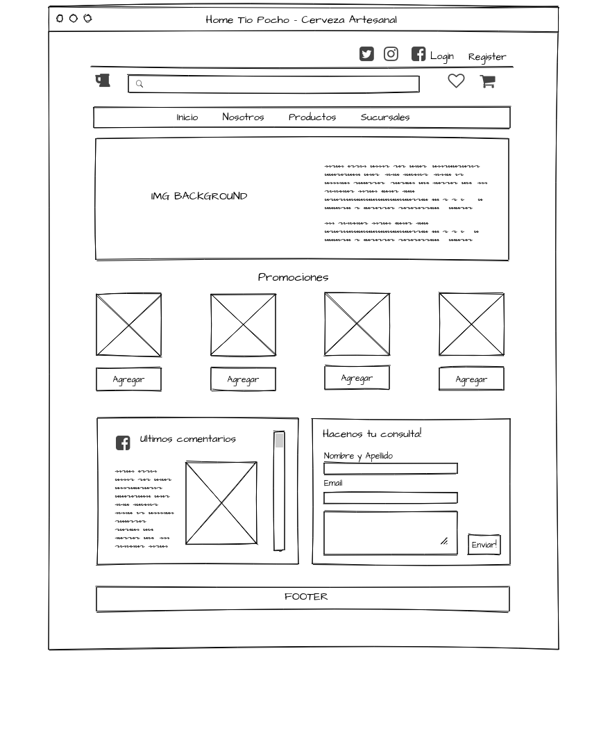

**Productos**

En este wireframe mantuvimos el mismo estilo que definimos en el sketch. Manteniendo el filtrado de los productos y la posicion en la que mostrariamos los productos.

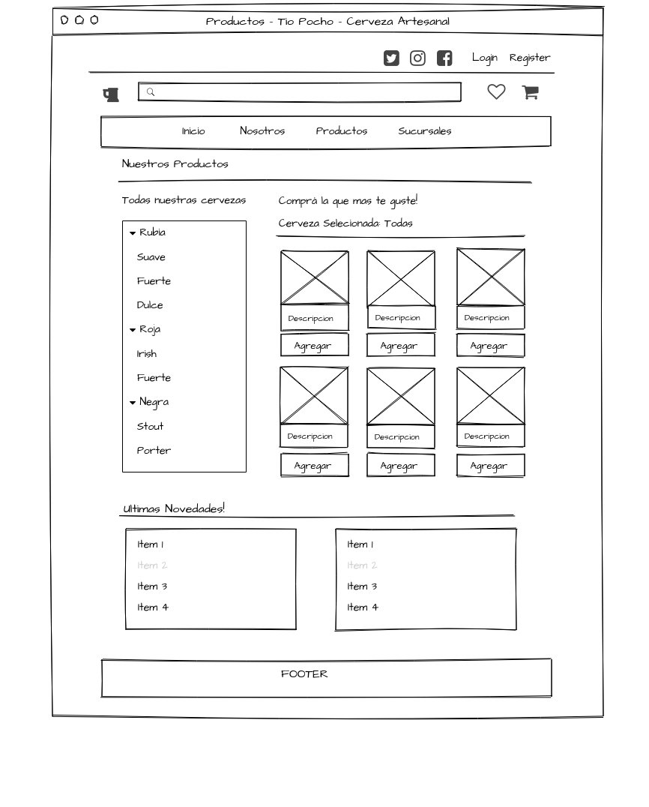

**Nosotros Wireframe**

En el siguiente wireframe mostramos una breve descripcion sobre la cerveceria del Tio Pocho, junto con una imagen y debajo mostramos un video de la elaboracion de la cerveza, como fue solicitado en el enunciado.

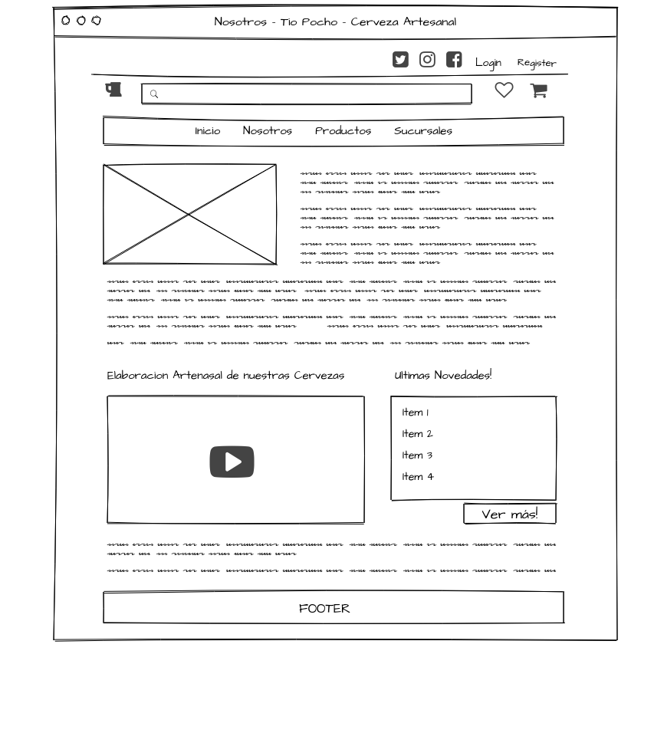

**Sucursales Wireframes**

En este wireframe represntamos las sucursales donde se pueden adquirir las cervezas del tio pocho, la ubicacion de la ciudad, informacion de contacto, un mapa, y una imagen referida al local.

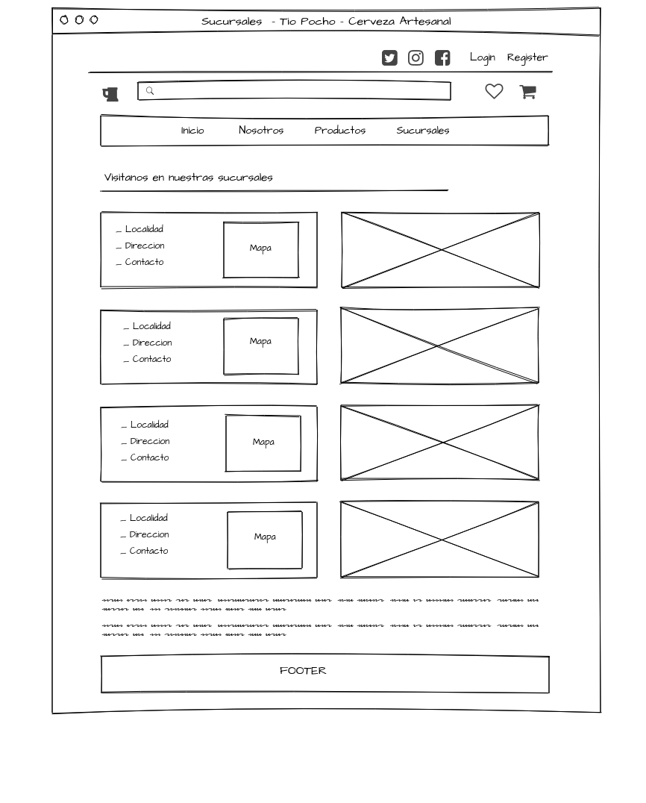

**MockUps**

En esta etapa decidimos que la pagina web iba a estar orientada al consumidor final, y no a un distribuidor. Es por eso que decidimos eliminar la barra de buscar, ya que los productos que vamos a vender van a ser solo las cervezas del Tio Pocho que no son mas que 10.

En un principio, nuestra idea era vender una gran cantidad de productos, y es por eso que habiamos decidido agregarla.

Con respecto al corazon que teniamos ubicado a la izquierda del carrito de compras, decidimos sacarlo, ya que al no tener varios productos vimos que no iba a ser usado, y no tenia un fin.

**Home**

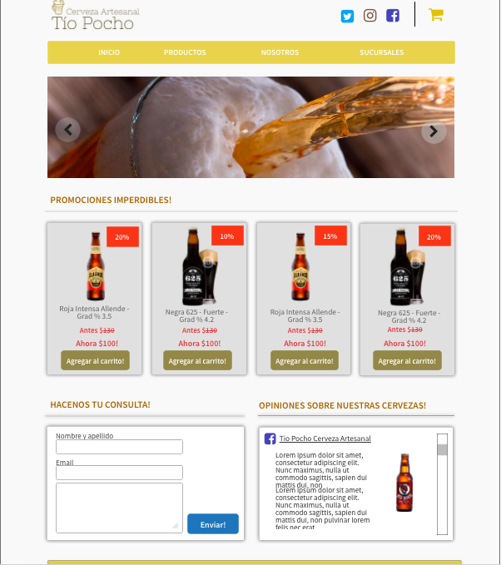

**Productos**

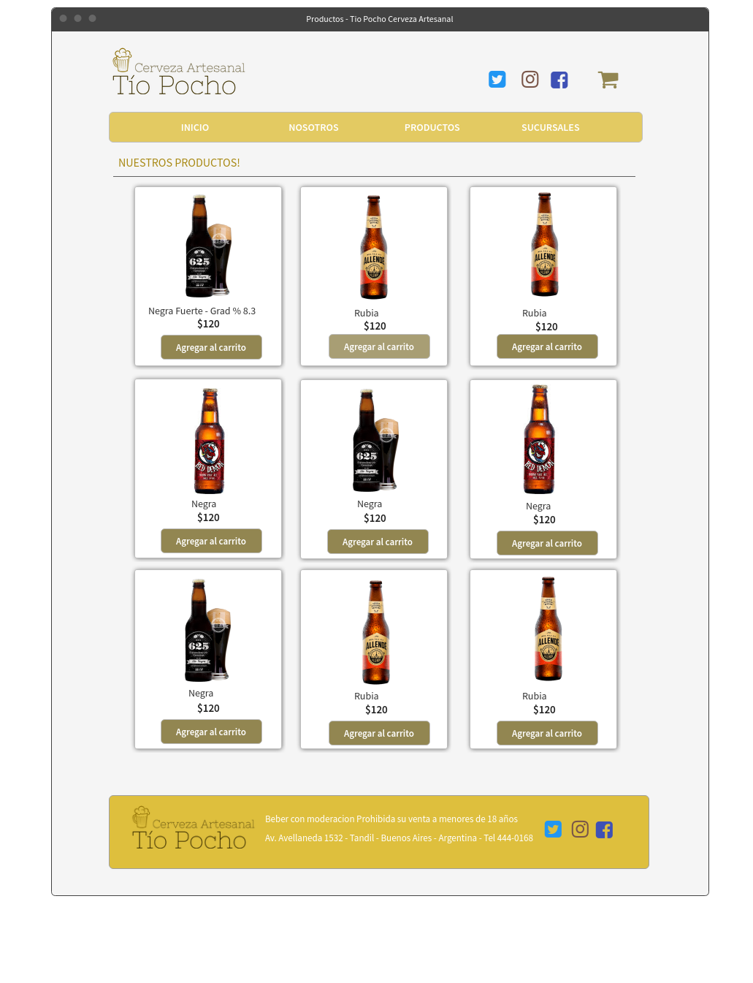

Aparte de los cambios ya mencionados con respecto al *header,* en la seccion de productos se decidió eliminar el filtrado de búsqueda de cervezas, por el motivo de tener pocos productos, no es necesario filtrarlos, estan todos a la vista del consumidor. Se decidio tambien cambiar el color rojo de los precios por contrastar demasiado con los demás colores de la página en si.

Nosotros

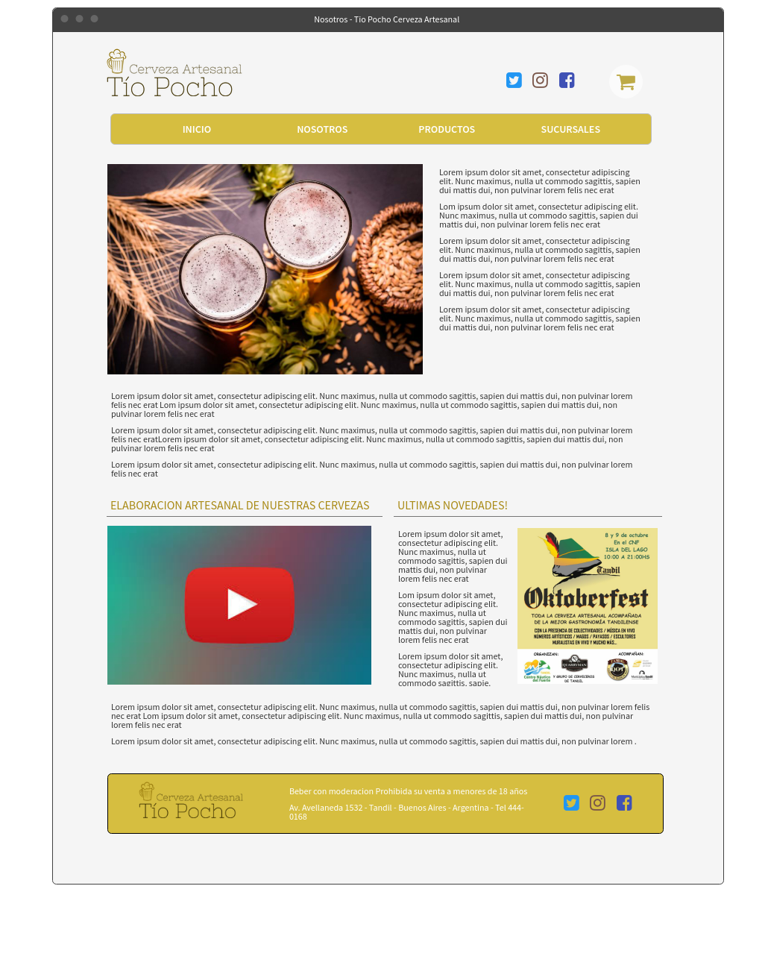

**Sucursales**

Este wireframe no pudimos modificarlo, ya que la herramienta no nos lo permitió, pero con respecto a la navbar de la derecha, al header y el input search, todo se mantiene como lo wireframes anteriores.

